

OPĆINA TOVARNIK

__________________________

PRORAČUN U MALOM 2026.

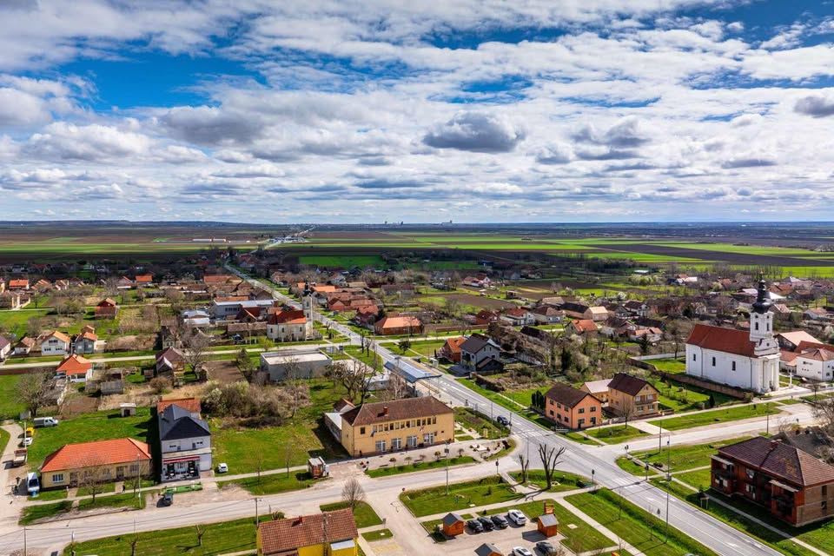

Prosinac 2025.

OPĆENITO O PRORAČUNU

Što je proračun?
Proračun je jedan od najvažnijih dokumenata koji se donosi na razini jedinice lokalne samouprave.

Proračun je temeljni financijski dokument koji donosi predstavničko tijelo, odnosno akt kojim se procjenjuju prihodi i primici te utvrđuju rashodi i izdaci za kalendarsku godinu. Uz proračun donose se i projekcije ukupnih prihoda i primitaka, odnosno rashoda i izdataka za sljedeće dvije proračunske godine.
Sva pitanja vezana uz proračun (planiranje, izrada, donošenje i izvršavanje proračuna, upravljanje imovinom i obvezama, zaduživanje i jamstva, računovodstvo, proračunski nadzor) regulirana su Zakonom o proračunu (Narodne novine 87/08, 136/12, 15/15, 144/21).

Kako se donosi proračun?
Proračun donosi predstavničko tijelo do kraja tekuće godine, u roku koji omogućuje primjenu proračuna od 01. siječnja godine za koju se donosi proračun.

Proračun se donosi na temelju prijedloga kojeg utvrđuje načelnik, a koji dostavlja predstavničkom tijelu na donošenje do 15. studenog tekuće godine.
Ako se proračun ne donese u prethodno spomenutom roku slijedi:
- Privremeno financiranje
- Raspuštanje Općinskog vijeća i Načelnika
- Prijevremeni izbori za Općinsko vijeće i općinskog Načelnika

Što sadrži proračun?
Proračun se sastoji od plana za proračunsku godinu i projekcija za sljedeće dvije godine, a sadrži financijske planove proračunskih korisnika prikazane kroz opći i posebni dio i obrazloženje proračuna.
OPĆI DIO proračuna čini Račun prihoda i rashoda i Račun financiranja, strukturu prihoda i primitaka te rashoda i izdataka po vrstama.
POSEBNI DIO proračuna sastoji se od plana rashoda i izdataka proračunskih korisnika iskazanih po vrstama, raspoređenih u programe koji se sastoje od aktivnosti i projekata. Unutar svakog od razdjela nalaze se programi i aktivnosti koji se planiraju financirati, a u okviru područja nadležnosti općinske uprave.

PRIHODI I PRIMICI, RASHODI I IZDACI PRORAČUNA PO VRSTAMA
Prihodi i primici Proračuna prema ekonomskoj klasifikaciji obuhvaćaju:
- prihode poslovanja
- prihode od prodaje nefinancijske imovine
- raspoloživa sredstva iz prethodnih godina

Rashodi i izdaci Proračuna prema ekonomskoj klasifikaciji obuhvaćaju:
- rashode poslovanja
- rashode za nabavu nefinancijske imovine
- izdatke za financijsku imovinu i otplate zajmova

VAŽNO JE ZNATI!
Jedno od najvažnijih načela Proračuna je da isti mora biti uravnotežen = ukupna visina planiranih prihoda i višak/manjak iz prethodnih godina mora biti istovjetan ukupnoj visini planiranih rashoda.


Određeni rashodi mogu se financirati isključivo iz određenih prihoda – namjenski prihodi.
PRIHODI PRORAČUNA I NJIHOVA NAMJENA
Za što se koriste?
Prihodi od prodaje imovine = isključivo za kapitalna ulaganja (investicije)
Komunalni prihodi = isključivo za komunalne programe
Komunalni doprinos = gradnja objekata i uređaja komunalne infrastrukture
Komunalna naknada = održavanje objekata i uređaja komunalne infrastrukture

Nenamjenski prihodi = (porezi, zakup poslovnih prostora, ostali prihodi) mogu financirati sve vrste rashoda, a u općini Tovarnik uglavnom se troše za:
- Javne potrebe
- Materijalne rashode Općine
- Pokriće nedostataka komunalnih prihoda u održavanju komunalne infrastrukture (Program održavanja komunalne infrastrukture viši je od prihoda koji se ostvare za tu namjenu)

RASHODI PRORAČUNA
- Rashodi poslovanja
- Materijalni rashodi
- Financijski rashodi
- Subvencije
- Pomoći unutar općeg proračuna
- Naknada građanima i kućanstvima na temelju osiguranja i druge naknade
- Ostali rashodi
- Rashodi za nabavu nefinancijske imovine

Može li se proračun mijenjati?
Proračun nije „statičan” akt već se, sukladno Zakonu, može mijenjati isključivo plan za tekuću proračunsku godinu.

Izmjene i dopune proračuna (rebalans) sastoje se od plana za tekuću proračunsku godinu i sadrže opći i posebni dio te obrazloženje izmjena i dopuna proračuna. Procedura izmjena Proračuna istovjetna je proceduri njegova donošenja: rebalans predlaže načelnik, a donosi Općinsko vijeće.

Tijekom proračunske godine, a u slučaju da se, zbog nastanka novih obveza za proračun ili promjena gospodarskih kretanja, povećaju rashodi i/ili izdaci odnosno smanjuju prihodi i/ili primici, načelnik može na prijedlog odjela nadležnog za financije obustaviti izvršavanje pojedinih rashoda i/ili izdataka.

Kako se Općina može zaduživati?
Općina se može dugoročno zaduživati
- Isključivo za kapitalne investicije
- Investicija planirana u Proračunu
- Prethodna suglasnost Općinskog vijeća
- Suglasnost Vlade RH

Ukupan opseg zaduživanja (godišnja obveza anuiteta po zaduženju Općine kao i anuiteta po danim jamstvima i suglasnostima trgovačkim društvima i ustanovama Općine) ne smije prelaziti 20% prihoda proračuna (bez prihoda od domaćih i stranih pomoći, donacija, sufinanciranja građana).

Općina se može kratkoročno zaduživati
- Bez posebnih suglasnosti
- Pokriće nelikvidnosti
- Unutar jedne godine
Općina Tovarnik se u 2025. godini zadužila kratkoročnim revolving kreditom u iznosu od 265.000,00 eura.

Što je proračun u malom?
Proračun u malom predstavlja sažetak Proračuna Općine Tovarnik te na jednostavan i razumljiv način, u kratkim crtama, predstavlja planove i aktivnosti Općine Tovarnik u svezi korištenja proračunskih sredstava.

Što se sve može saznati iz proračuna?
  - Koliki su i koji su ukupni prihodi i primici te rashodi i izdaci Općine
  - Što sve Općina financira i čime upravlja
  - Koliko se novca izdvaja za predškolski odgoj, školstvo, sport, kulturu, zdravstvo, socijalnu skrb
  - Koliko se novca koristi za razvoj gospodarstva, turizma, provedbu projekata, graditeljstvo, prostorno uređenje te komunalnu djelatnost

Gdje možemo pronaći proračun?
  - U Službenom vjesniku Vukovarsko-srijemske županije
  - Na službenoj stranici Općine www.opcina-tovarnik.hr
  - U Jedinstvenom upravnom odjelu Općine Tovarnik (A. G. Matoša 2, Tovarnik)

Općinsko vijeće Općine Tovarnik na svojoj 7. sjednici održanoj 22. prosinca 2025. godine donijelo je Proračun Općine Tovarnik za 2026. godinu i projekcije proračuna za razdoblje 2027.-2028. godine.

Kako se planira i donosi proračun?
- Ministarstvo financija, na osnovi smjernica Vlade i uputa za izradu prijedloga državnog proračuna, sastavlja upute za izradu proračuna jedinica lokalne samouprave i dostavlja ih do 15. kolovoza tekuće godine jedinici lokalne samouprave
- Jedinstveni upravni odjel Općine Tovarnik izrađuje Nacrt prijedloga proračuna za iduću i projekcije za naredne dvije godine i dostavlja ga načelniku najkasnije do 15. listopada tekuće godine
- Načelnik utvrđuje konačni prijedlog Proračuna i projekcije za sljedeće dvije godine te ih dostavlja Općinskom vijeću do 15. studenog tekuće godine
- Općinsko vijeće na sjednici raspravlja o prijedlogu proračuna te donosi Proračun do 31. prosinca tekuće godine s primjenom od 01. siječnja naredne godine
Tko nadzire i kontrolira provedbu proračuna?
- Općinsko vijeće Općine Tovarnik obavlja nadzor nad izvršavanjem proračuna i njenim financijskim poslovanjem te svrsishodnom uporabom sredstava što se proračunom raspoređuje za pojedine namjene
- Načelnik Općine Tovarnik nadzire financijsko, materijalno i računovodstveno poslovanje Općine glede namjene, opsega i dinamike korištenja proračunskih sredstava
- Ministarstvo financija nadzire zakonitost korištenja proračunskih sredstava jedinica lokalne samouprave

Što je fiskalna odgovornost?
Posebnu kategoriju u okviru kontrole proračuna predstavlja Zakon o fiskalnoj odgovornosti kojim se ograničava državna potrošnja, jača odgovornost za zakonito, namjensko i svrhovito korištenje proračunskih sredstava te jača sustav kontrola i nadzora radi osiguranja fiskalne odgovornosti.
U okviru tog Zakona predviđeno je i periodično dostavljanje skupine dokumenata koju čine:
- Izjava o fiskalnoj odgovornosti
- Upitnik
- Plan otklanjanja slabosti i nepravilnosti
- Izvještaj o otklonjenim slabostima i nepravilnostima utvrđenima prethodne godine
Ovom se skupinom dokumenata potvrđuje da je u radu osigurano zakonito, namjensko i svrhovito korištenje sredstava te učinkovito i djelotvorno funkcioniranje sustava financijskog upravljanja i kontrola u okviru sredstava utvrđenih u proračunu odnosno financijskom planu.

Odakle dolazi novac u proračun?
Ukupni prihodi i primici Općine Tovarnik za 2026. godinu planirani su u iznosu od 5.861.486,83 EUR.

Proračunski prihodi ostvaruju se na temelju prihoda od poreza, pomoći iz inozemstva i od subjekata unutar općeg proračuna, prihoda od imovine i prihoda od upravnih i administrativnih pristojbi, pristojbi po posebnim propisima i naknada.

Prihodi i primici Općine Tovarnik za 2026. godinu | 5.861.486,83 EUR
Prihodi od poreza | 1.021.592,77 EUR
Pomoći iz inozemstva i od subjekata unutar općeg proračuna | 3.608.005,17 EUR
Prihodi od imovine | 844.520,18 EUR
Prihodi od upravnih i administrativnih pristojbi, pristojbi po posebnim propisima i naknada | 380.368,71 EUR
Prihodi od prodaje proizvoda i robe te pruženih usluga i prihodi od donacija | 7.000,00 EUR

Kamo odlazi proračunski novac?
Rashodi i izdaci se u proračunu raspoređuju prema ekonomskoj, organizacijskoj, programskoj i funkcijskoj klasifikaciji te prema izvorima financiranja.

Rashodi prema ekonomskoj klasifikaciji
Rashodi i izdaci Općine Tovarnik za 2026. godinu | 5.533.256,68 EUR
Rashodi za zaposlene | 1.267.943,05 EUR
Materijalni rashodi | 1.110.139,81 EUR
Financijski rashodi | 95.080,00 EUR
Subvencije | 110.000,00 EUR
Naknade građanima i kućanstvima na temelju osiguranja i druge naknade | 205.601,91 EUR
Rashodi za donacije, kazne, naknade šteta i kapitalne pomoći | 189.225,39 EUR
Rashodi za nabavu proizvedene dugotrajne imovine | 2.540.266,52 EUR
Rashodi za dodatna ulaganja na nefinancijskoj imovini | 15.000,00 EUR

Rashodi prema organizacijskoj i programskoj klasifikaciji
Rashodi i izdaci se prema organizacijskoj klasifikaciji u proračunu Općine Tovarnik dijele na rashode i izdatke Jedinstvenog upravnog odjela u iznosu od 5.767.982,53 EUR i rashode i izdatke Općinskog vijeća u iznosu od 30.274,15 EUR.

Jedinstveni upravni odjel
Rashodi Jedinstvenog upravnog odjela su prema proračunskoj klasifikaciji podijeljeni u dva razdjela: Jedinstveni upravni odjel i Općinsko vijeće.
Razdjel Jedinstveni upravni odjel se sastoji od sljedećih glava: Tijela Općine Tovarnik, Društvene djelatnosti, Gospodarska djelatnost, Komunalna i gospodarska djelatnost, Socijalna skrb i Predškolski odgoj kroz koje se provode određeni programi odnosno aktivnosti.

Slika 1: Udjeli rashoda i izdataka u proračunu Općine Tovarnik za 2026. godinu

Vrijednosno najznačajniji rashodi i izdaci proračuna u razdjelu Jedinstvenog upravnog odjela Općine Tovarnik za 2026. godinu su rashodi i izdaci za tijela Općine Tovarnik s udjelom od 36% (2.080.767,48 EUR).
U Jedinstvenom upravnom odjelu Općine Tovarnik obavljaju se stručni, opći, administrativno tehnički i drugi poslovi za potrebe općinskog vijeća, načelnika i njihovih radnih tijela, poslovi iz samoupravnog djelokruga Općine određeni zakonom i drugim propisima, posebice iz područja društvenih, komunalnih, gospodarskih i drugih djelatnosti od važnosti za razvitak Općine, poslovi iz područja financija, računovodstva, stručno administrativni, savjetodavni i tehnički poslovi bitni za rad općinskih tijela, te poslovi državne uprave koji su prenijeti na Općinu Tovarnik.

Općinsko vijeće
Unutar ove glave proračuna osigurana su sredstva za rad općinskog vijeća, vijeća nacionalnih manjina i političkih stranaka.
Rashodi Općinskog vijeća za 2026. godinu | 30.274,15 EUR
Općinsko vijeće | 23.650,15 EUR
Političke stranke | 6.624,00 EUR

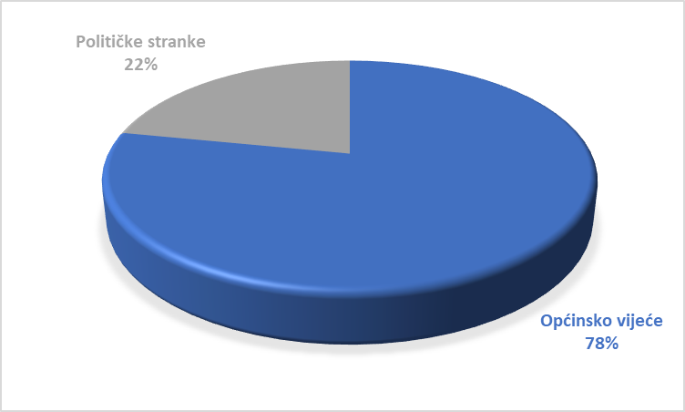
Slika 2: Udjeli rashoda i izdataka za rad Općinskog vijeća Općine Tovarnik u 2026. godini

Razvojni programi
Pregled vrijednosno značajnijih programa koji se provode unutar glave Jedinstvenog upravnog odjela:

Uređenje užeg centra Tovarnik | 25.000,00 EUR
Uređenje Hrvatskog doma u Ilači | 20.000,00 EUR
Izgradnja parkirališta | 10.000,00 EUR
Izgradnja dječjeg vrtića u Ilači | 850.000,00 EUR
Izgradnja sportske dvorane u Ilači | 55.000,00 EUR
Izgradnja društveno-kulturnog centra u Tovarniku | 1.080.000,00 EUR
Izgradnja i opremanje tržnice u Tovarniku | 10.000,00 EUR
Razvoj sportske infrastrukture | 100.000,00 EUR
Izgradnja biciklističke staze | 27.832,47 EUR
Sanacija divljih odlagališta | 88.287,50 EUR

